四、 家庭电路与安全用电
目录

题型分组练 2
题型01 家庭电路的组成 2
题型02 测电笔 4
题型03 三线插头和三孔插座 6
题型04 触电及其防护 7
题型05 家庭电路电流过大的原因 8
题型06 漏电保护断路器与空气断路器 9
题型07 安全用电常识 9
创新拓展练 10

新题速递 13

题型分组练
题型01 家庭电路的组成
1．家庭电路是由进户线、_________、熔断器、插座、开关、__________组成的。
【答案】电能表，总开关，用电器。
【详解】家庭电路由进户线、电能表、总开关、熔断器、插座、开关、用电器等组成。
2. 我国家庭电路的电压是 V，家庭电路的电流属 （选填“直流”或“交流”）电，家庭电路中的电冰箱与洗衣机是 （选填“串联”或“并联”）的。
【答案】 220 交流 并联
【详解】我国家庭电路的电压为220V。家庭用电由发电厂的交流发电机发出，是交流电。电冰箱和洗衣机都是家用电器，它们正常工作时互不影响，所以它们是并联的。
3. 一般情况下，对人体安全的电压不高于 V，家庭电路中火线与零线之间的电压为 V。如图所示的移动插座，其中两孔插座与三孔插座之间是 （选填“串”或“并”）联的，图中的开关与插座之间是 联的。
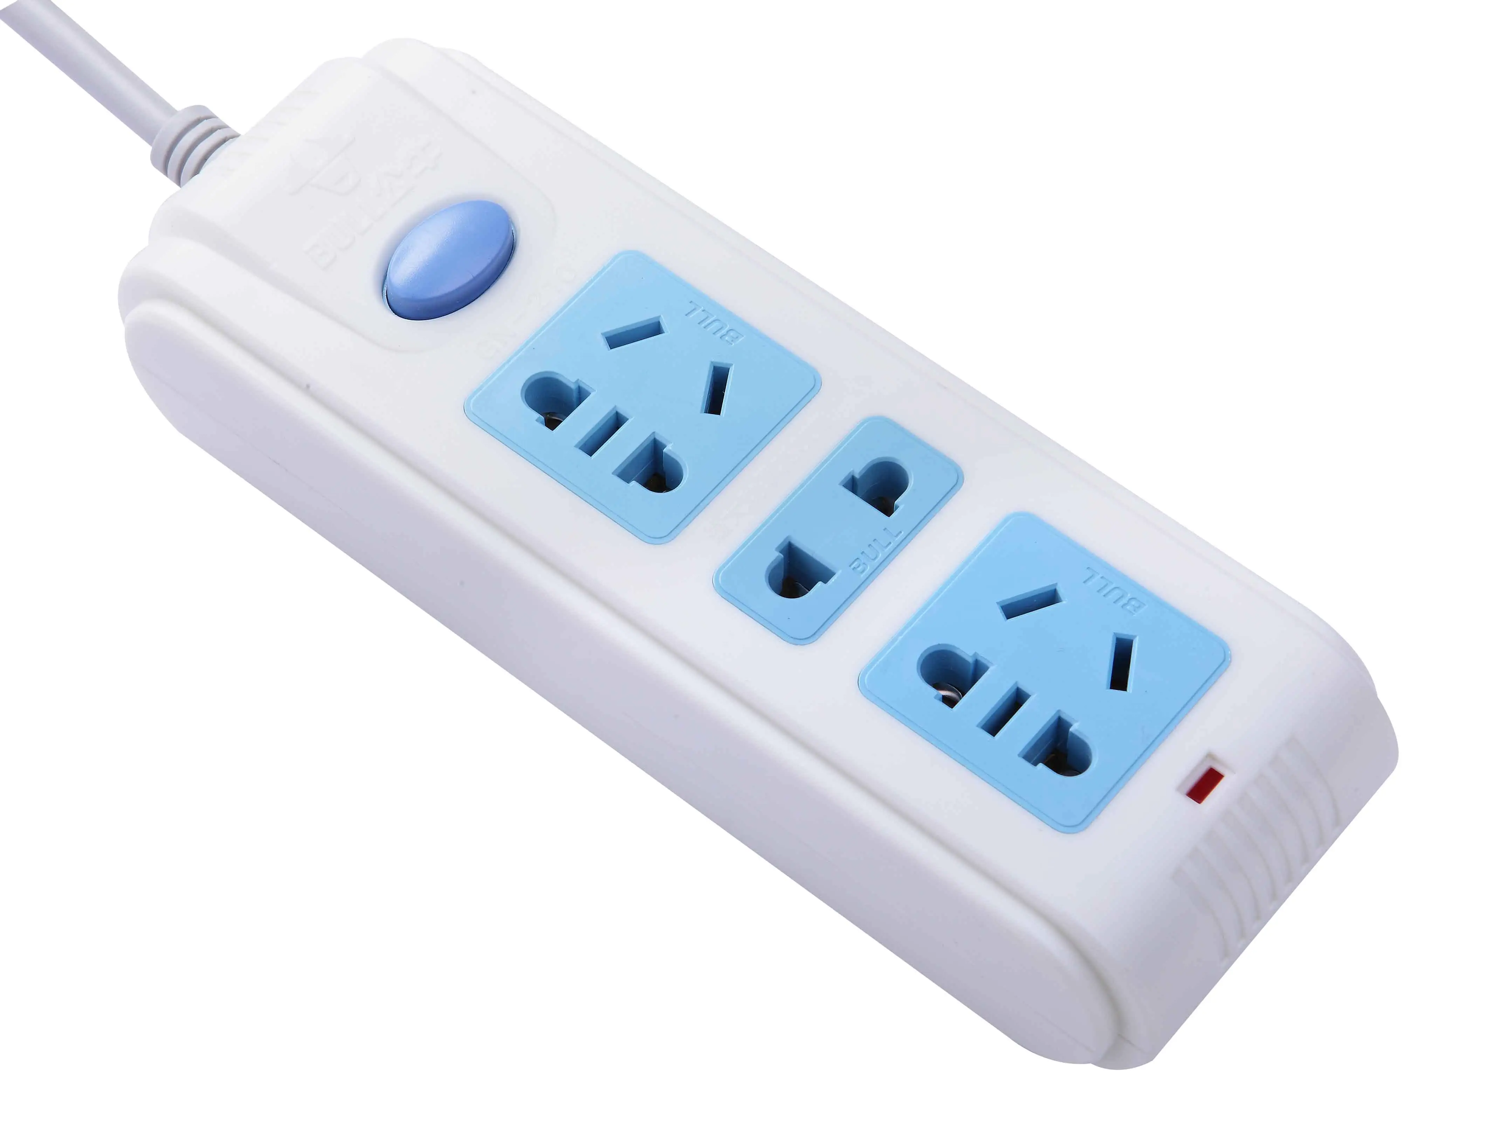
【答案】 36 220 并 串
【详解】经验表明，对人体的安全电压一般不高于36V。
家庭电路中有火线和零线，火线和零线之间的电压是220V。
在家庭电路中，插座与插座之间互不影响，故它们是并联。插座上的开关与插座是串联连接。
4. 家庭电路中各部分电路及作用
（1）进户线：进户线有两条，一条是端线，也叫_______，另一条是_______。火线与零线之间的电压是_____；火线与地面间的电压为____；正常情况下，零线之间和地线之间的电压为_____；
（2）电能表：电能表安装在家庭电路的______上，这样才能测出全部家用电器消耗的电能；
（3）总开关：总开关安装在家庭电路的______上，控制整个电路的通断。
【答案】（1）火线，零线，220V，220V，0；（2）干路；（3）干路。
【详解】（1）进户线有两条电线，一条叫端线，俗称火线，符号L；另一条叫零线，符号N。
火线与零线之间的电压为220V；大地不带电，因此火线与大地之间的电压是220V。正常情况下，零线和大地都不带电，故零线之间和地线之间的电压为0。
（2）家庭电路各用电器之间是并联的，为了能测出全部家用电器消耗的电能，故需要将电能表安装在家庭电路的干路上。
（3）总开关控制整个电路的通断，因为各用电器之间是并联的，故安装在家庭电路的干路上。
题型02 测电笔
5．如图，测电笔由两个金属电极、氖管、弹簧和一个阻值约为一百万欧姆的电阻等组成，正确使用时，电流从火线依次流经 与大地形成回路，这时有电流通过氖管，氖管发光，此时人没有触电的原因是 。
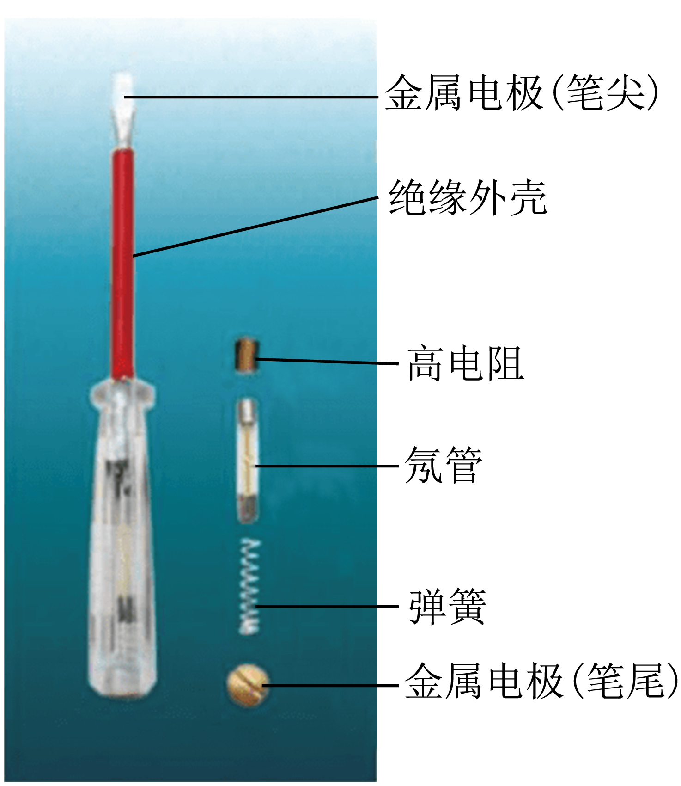
【答案】 测电笔、人体 因为高电阻阻值很大，所以通过人体的电流极小
【详解】正确使用测电笔时，手要接触测电笔尾部的金属电极，使火线、测电笔、人体与大地构成一个回路，这时有微弱电流通过测电笔，因此氖管会发光。
使用试电笔时，人体与试电笔串联接入家庭电路中，电路的总电阻R=R_{高电阻}+R_{人体}，由于高电阻阻值约为一百万欧姆，所以电路中总电阻很大，家庭电路的电压是220V，根据I=U/R可知，通过人体和试电笔的电流很小，不会有触电事故发生。
6. 使用测电笔辨别火线和零线时，手应接触的金属体________（选填“笔尾”或“笔尖”），如图所示的两种握法，其中正确的是________（选填“甲”或“乙”）。
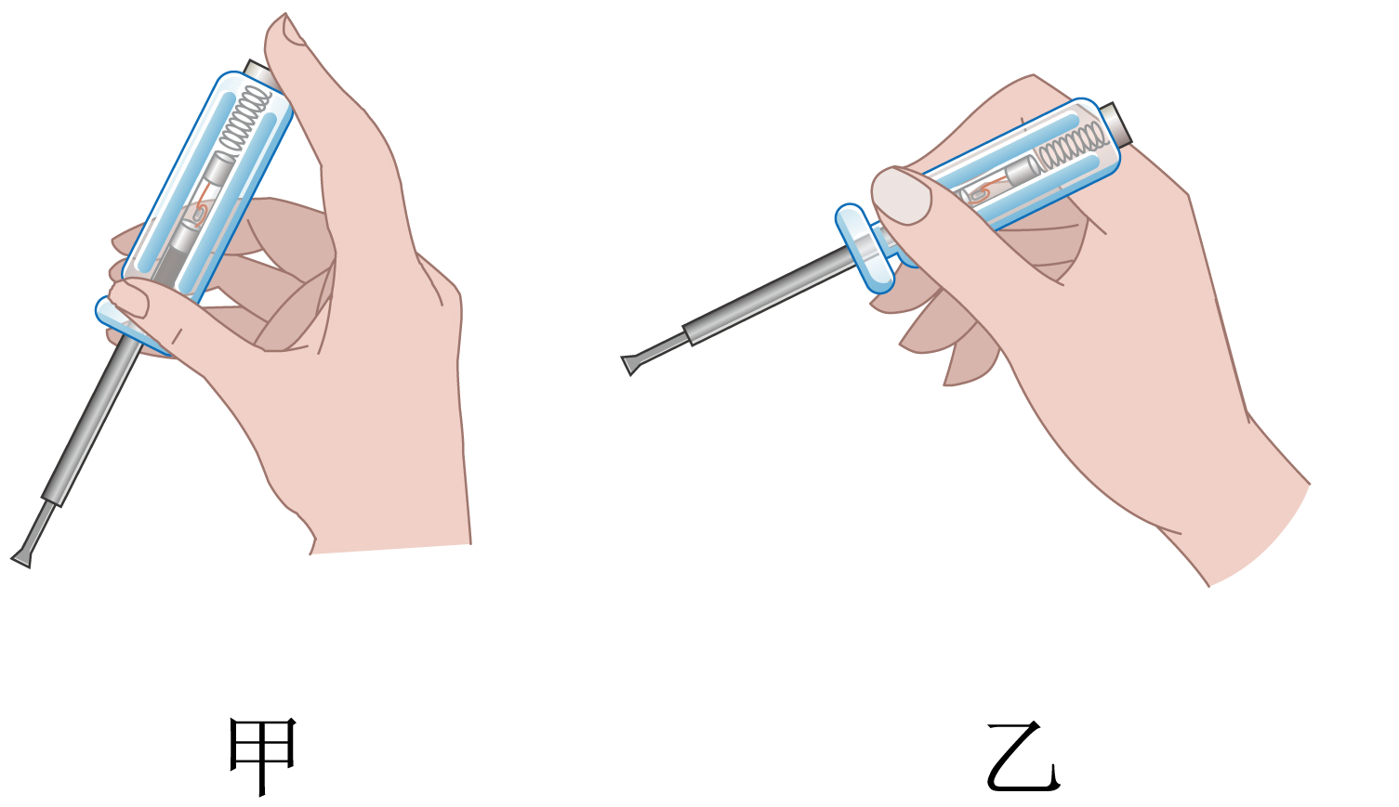
【答案】笔尾，甲，会。
【详解】在使用测电笔时，笔尖接触要检测的导线，手接触笔尾金属体；当笔尖接触检测导线时，氖管发光的是火线，氖管不发光的是零线，故甲正确。
7. 测电笔由氖管和高电阻串联构成，可以辨别火线与零线。正确使用时，手要接触测电笔 部的金属电极，笔尖与 线接触时氖管发光；氖管发光时其两端电压为70V，通过测电笔的电流不得超过0.1mA，则高电阻的阻值至少为 Ω（不计人体的电阻）。
【答案】 尾 火 1.5×10⁶
【详解】为了用电的安全，测电笔的金属体笔尖和金属体笔尾之间串联了一个高阻值的电阻，由于电阻较大，则通过人体的电流很小，不会对人造成伤害，正确使用时，手要接触测电笔尾部的金属电极，笔尖与火线接触时氖管发光；因为测电笔使用时，手需接触尾部金属电极，使电流通过人体形成回路，氖管发光时，笔尖接触的是火线，因火线与大地间存在220V电压差。
高电阻与氖管串联，家庭电路的电压为220V，氖管发光时其两端电压为70V，则高电阻两端的电压为U=220V-70V=150V
通过测电笔的电流不得超过0.1mA，则高电阻的阻值至少为
8. 如图，请将拉线开关控制的灯泡连入家庭电路中。
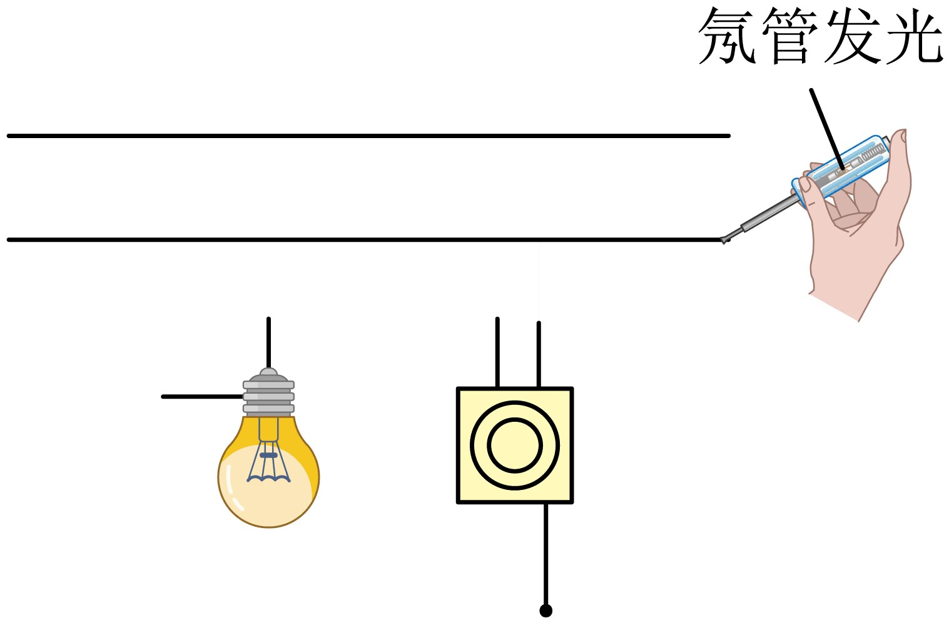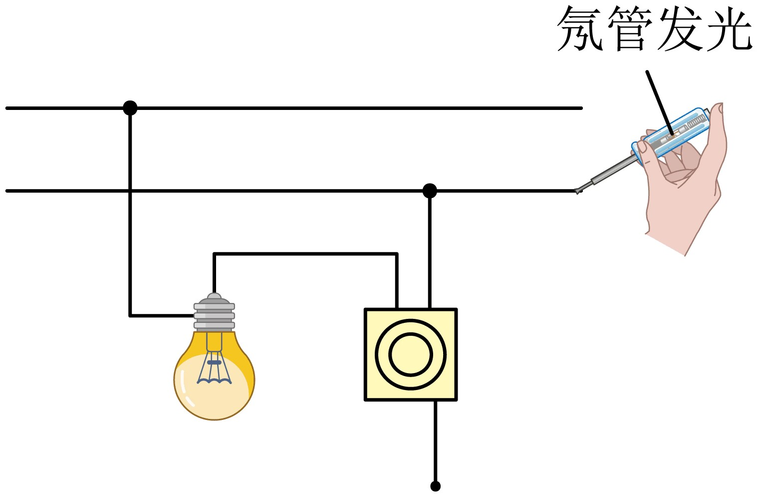
【答案】见右图。
【详解】由测电笔的使用方法可知，氖管发光的是火线，氖管不发光的是零线。火线首先进入开关，然后再进入灯泡顶端的金属点，零线直接进入灯泡的金属螺旋套，如图所示。
题型03 三线插头和三孔插座
9. 家庭电路中常常用到带开关的五孔插座，如图所示，开关断开时，两个插座都没有电，请尝试画出这种插座的连接电路图。
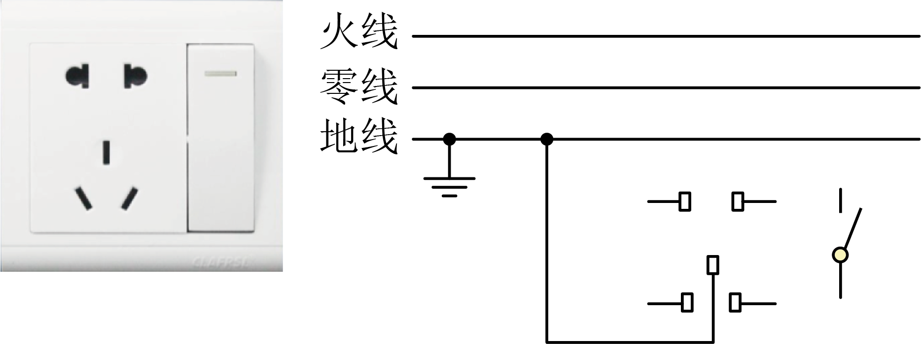
【答案】见下图。
【详解】两个插座互不影响，为并联；开关要同时控制二孔插座、三孔插座的通断，开关处于干路中；根据安全用电的原则，开关要接在火线与插座之间；二孔插座：左零、右火；三孔插座：左零右火上接地，如图所示：
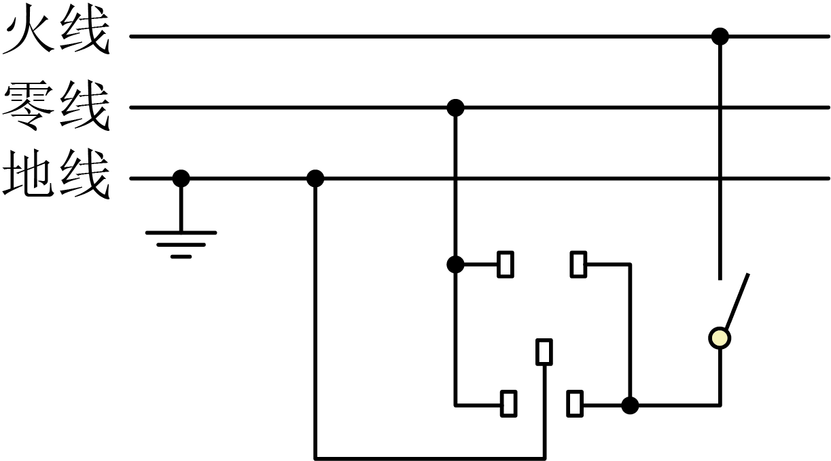
10. 常见的插座有______插座（甲图左）和_______插座（甲图右）。
安装：把三脚插头插在三孔插座里，再把用电部分连入电路的同时，也把用电器的金属外壳与大地连接起来，防止了外壳_______引起的______事故。（万一用电器的外壳和电源火线之间的绝缘损坏，使外壳带电，电流就会流入大地，不致对人造成伤害。）
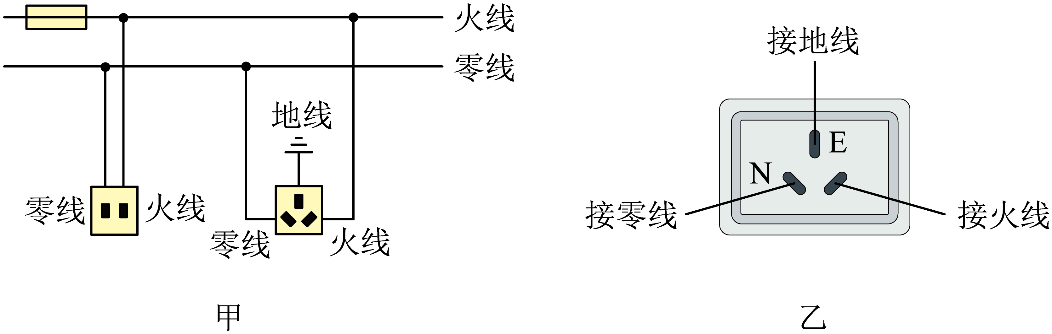
【答案】两孔，三孔，带电， 触电。
【详解】甲图左为两孔插座，甲图右为三孔插座，都为家用常用的插座。
插头上标有E的导线与用电器的金属外壳相连，把三脚插头插在图乙三孔插座里，再把用电部分连入电路的同时，也把用电器的金属外壳与大地连接起来，防止了外壳带电引起的触电事故。（万一用电器的外壳和电源火线之间的绝缘损坏，使外壳带电，电流就会流入大地，不致对人造成伤害）
11. 如图所示是浴室使用的带防护罩的插座，其外壳上标有“10A”。下列说法正确的是（ ）
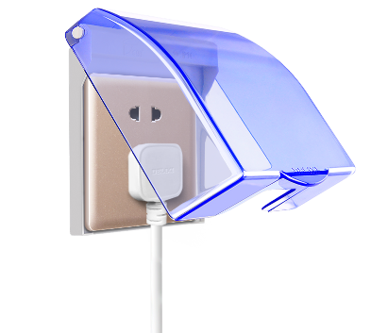
A．插座与照明灯之间是串联的
B．三孔插座的右孔应该与家庭电路的零线相连
C．该插座工作时通过的电流不得小于10A
D．防护罩能防止进水所引起的安全事故
【答案】D
【详解】A. 插座是为用电器提供电能的，用电器和灯都是并联的，故插座和灯并联，故A错误；
B. 三孔插座连入家庭电路时，左孔接零线，右孔接火线，故B错误；
C. 该插座工作时通过的电流不得大于10A，故C错误；
D. 生活用水是导体，防护罩能防止进水所引起短路，故D正确。
故选D。
12. 如图甲所示，插头中较长的插脚应该插入三孔插座的 （选填“L”、“N”或“E”）孔。小明家有一个规格为“220V 1000W”的用电器，该用电器可能是 （选填“台灯”、“电饭锅”或“电风扇”）。小明想在家里安装一盏照明灯，如图乙所示是他设计的电路图。请在图中虚线框内补上开关和电灯的电路元件符号 。
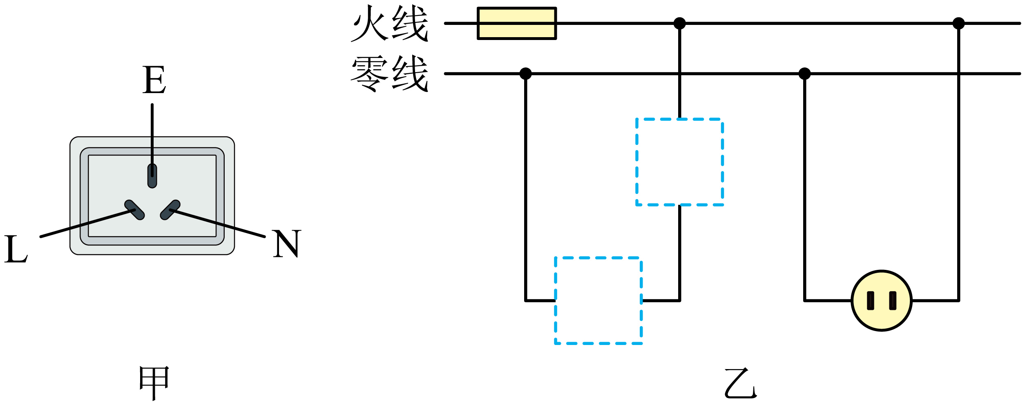
【答案】 E 电饭锅 见下图
【详解】三孔插座的接法是 “左零右火上接地”，即左边接零线（N 孔），右边接火线（L 孔），上面接地线（E 孔），插头中较长的插脚是与用电器的金属外壳相连的，为了保证用电安全，金属外壳要接地，所以较长的插脚应该插入三孔插座的 E 孔。
台灯的功率一般在几十瓦左右，电风扇的功率一般在一百瓦到几百瓦，小明家有一个规格为“220V 1000W”的用电器，该用电器可能是电饭锅。
在家庭电路中，开关要接在火线和电灯之间，这样当开关断开时，电灯与火线断开，人接触电灯不会触电。所以上面的虚线框接开关，下面的虚线框接电灯，如图所示：
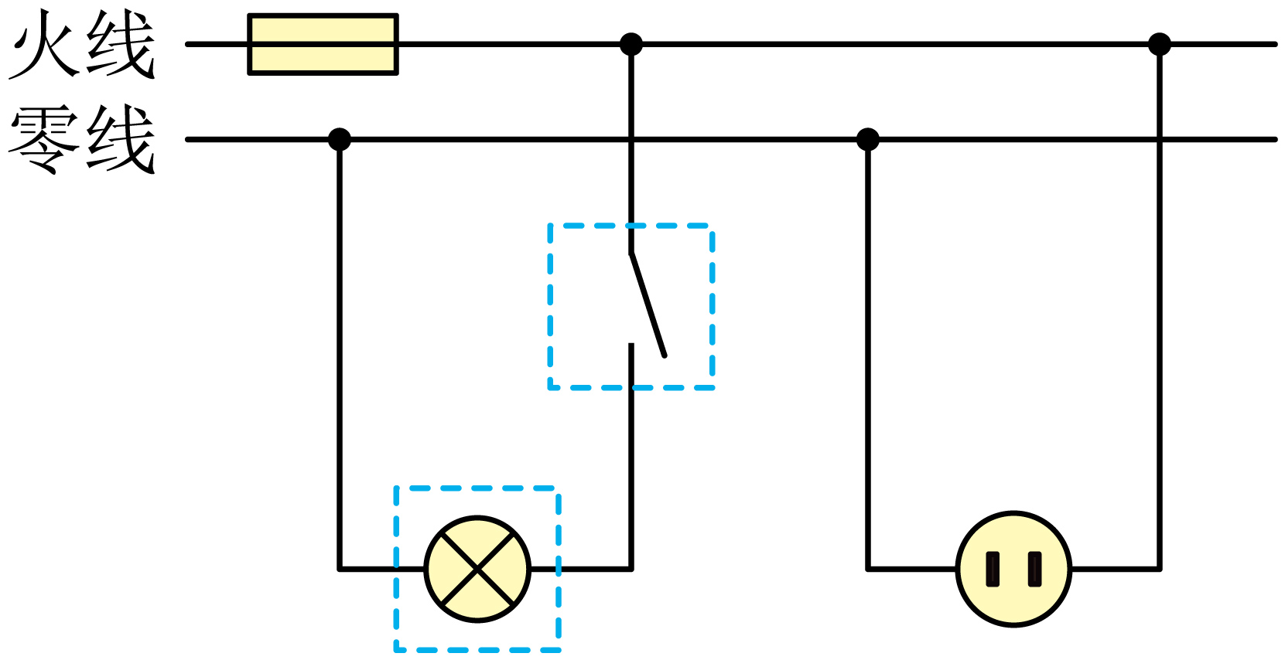
题型04 触电及其防护
13. 如图所示，甲乙两人都站在干燥的木凳子上，有触电危险的是 ；另一个人没有危险的原因是 。
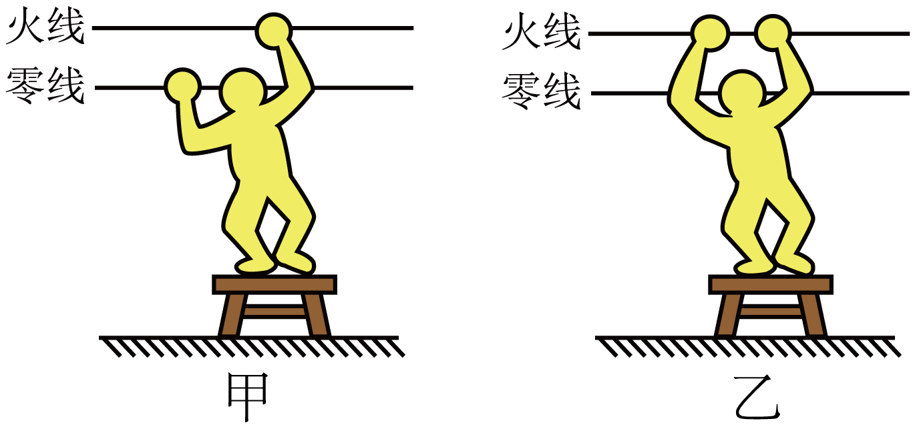
【答案】甲，未与大地相通，没有电流通过他的身体。
【详解】触电有两种，当人体的不同部位分别接触火线和零线时，或身体部位与火线接触，另一部分与大地相通时，就会触电，故甲一定会触电的。
乙站在凳子上，只与火线相接，另一部分未与大地相通，没有电流通过人体，不会触电。
14. 下列做法中符合安全用电原则的是（ ）
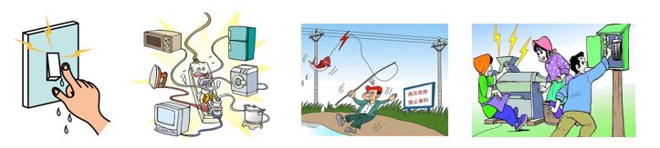
A B C D
A． 用湿手触摸开关 B． 在一个插线板上同时使用多个大功率用电器
C． 在高压线下钓鱼 D． 发现有人触电时先切断电源再救人
【答案】D
【详解】A．生活用水是导体，所以不能用湿手触摸开关，否则会触电，故A不符合题意；
B．一个插线板上同时使用多个大功率用电器，会造成干路电流过大，易引起火灾，B不符题意；
C．安全用电的原则是不接触低压带电体，不靠近高压带电体，所以不能在高压线下钓鱼，故C不符合题意；
D．发现有人触电，首先应切断电源，或用干木棒把电线挑开，然后根据具体情况，进行相应的救治，故D符合题意。故选D。
题型05 家庭电路电流过大的原因
15. 家庭电路中电流过大的原因有 和电路中总功率过大。为了防止家庭电路中的电流过大损坏电线，在家庭电路中需安装 （选填“空气开关”或“漏电保护器”）。
【答案】 短路 空气开关
【详解】短路或超载（总功率过大）会导致电路中电流过大，所以家庭电路中电流过大的原因有短路和电路中总功率过大。
为了防止家庭电路中的电流过大损坏电线，在家庭电路中需安装空气开关，当电路中电流过大时，空气开关会自动“跳闸”，断开电路。
16. 如图甲、乙所示的两个电路中，开关闭合后，电线燃烧起来了，图甲产生的原因是_______；图乙产生的原因是________。
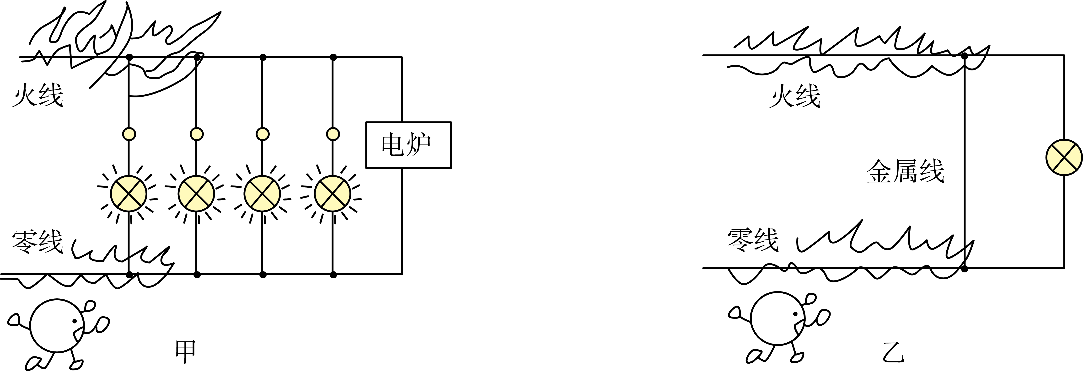
【答案】用电器的总功率过大，短路。
【详解】由图甲可知，甲图中同时工作的用电器太多，将导致电路中的总功率过大，产生的热量较多，所以电线燃烧起来了。
由乙图可知，乙图中导线与用电器并联，导致短路，电路中电流太大，产生的热量较多，所以电线燃烧起来了。
题型06 漏电保护断路器与空气断路器
17. 如图所示，站在地上的人，不小心触碰了火线，这时就会有电流通过人体，流入大地，造成触电，这时线路中的 （填“空气开关”或“漏电保护器”）会跳闸；如果你在发生触电事故现场，你的正确做法是应该立即 。
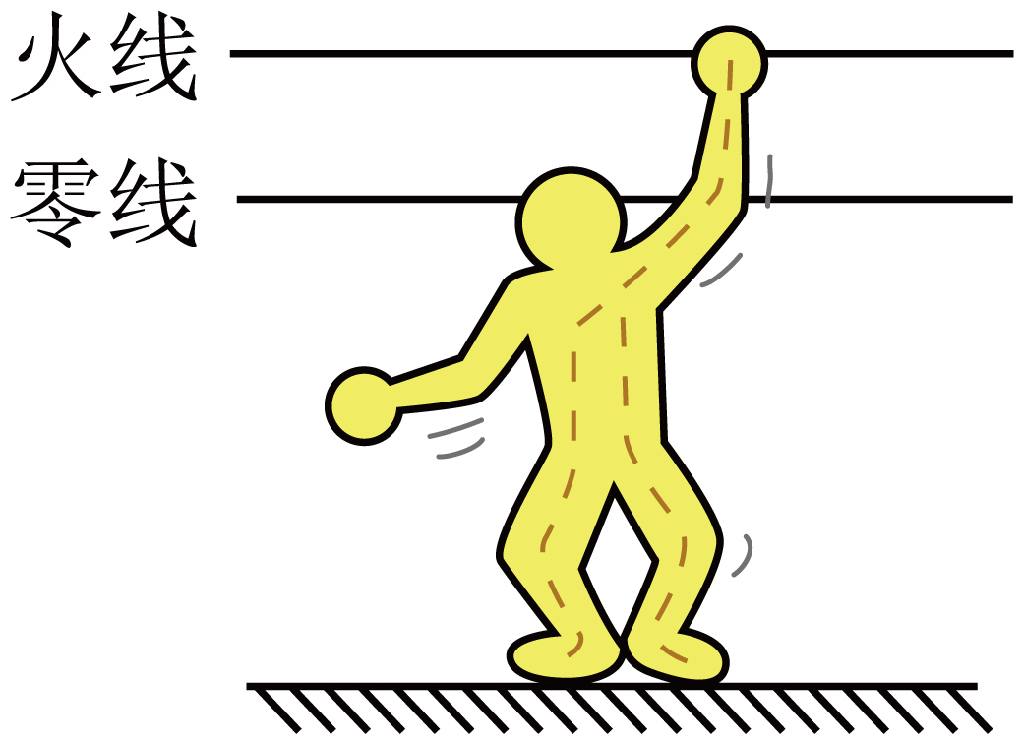
【答案】 漏电保护器 见解析
【详解】当电路中的电流过大时，空气开关会跳闸，而人体触电时，电流经人体流入大地，这时漏电保护器会切断电流，对人体起保护作用。
有人触电时，应马上切断电源或用绝缘体挑开电线，再施救。
18．如图甲是起保险作用的空气开关，它是为防止由于短路或 而使家庭电路中电流过大导致的危险；图乙是漏电保护器，它 （填“ 能”或“不能”）防止站在绝缘凳上的人同时接触火线和零线（双线触电）而触电。
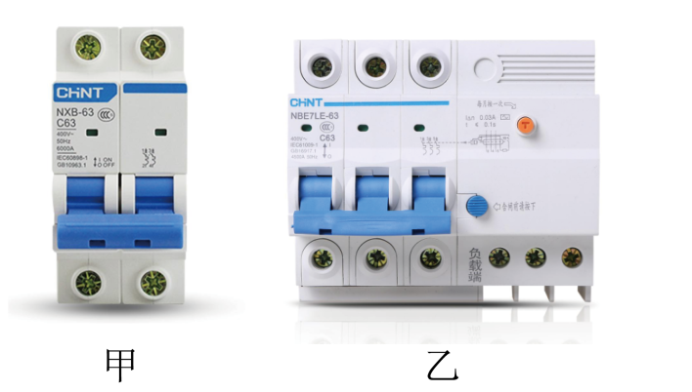
【答案】 用电器总功率过大 不能
【详解】家庭电路中空气开关的作用是保护电路，当电路中发生短路或用电器总功率过大时会引起空气开关跳闸。
当站在绝缘凳上的人两手分别触到火线和零线时（双线触电），流过火线与零线的电流相等，保护器中火线和零线中电流产生的磁场应完全抵消，漏电保护器不会切断电路。
19. 如图是一个住宅户内的配电系统图，由图可知，空气开关Q与吊灯灯泡是 联的，当吊灯正常发光时，用试电笔接触P处的导线氖管 ，当站在地上的人不小心用手指接触到插孔M内的金属片时， （选填“漏电保护器”或“空气开关”）会迅速切断电流，对人身起到保护作用。
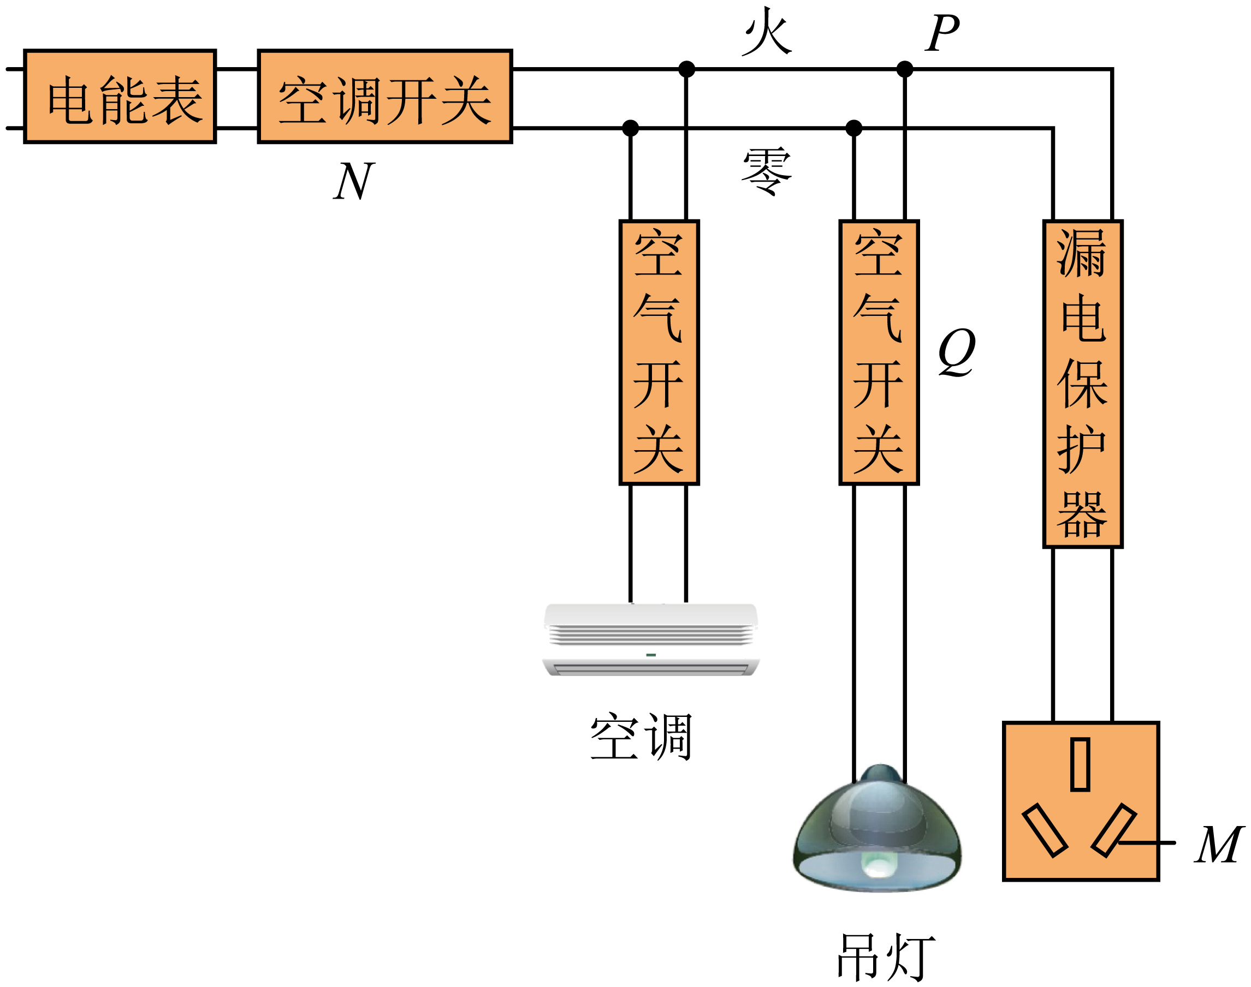
【答案】 串 发光 漏电保护器
【详解】由图可知，空气开关Q控制吊灯灯泡，因此空气开关Q与吊灯灯泡是串联。
图中P处为火线，正常状况下，用试电笔接触P点氖管会发光。
三孔插座的连接方法：上孔接地线，左孔接零线，右孔接火线，因此图中M点为火线；漏电保护器只有在电路发生漏电或有人触电时才会切断电源，当站在地上的人不小心用手指接触到插孔M内火线，电流会从大地导走，此时漏电保护器会迅速切断电流，对人身起到保护作用。
题型07 安全用电常识
20. 关于安全用电，下列说法错误的是（ ）
A．绝缘皮破损的电线，需要及时更换
B．家用电器工作时起火，可以直接用水浇灭
C．发生触电事故时，不能直接用手去拉触电者
D．手机充电结束后，要把充电器从插座上及时拔下
【答案】B
【详解】A．绝缘层破损了的导线仍然使用，容易发生触电事故，因此需要及时更换，故A正确，不符合题意；
B．家用电器工作时起火，如果直接用水浇灭，则可能会引起触电事故，因此应先切断电源，故B错误，符合题意；
C．一旦发生触电事故，应立即断开电源开关，或用绝缘体将电线挑开，不能直接用手去拉触电者，故C正确，不符合题意；
D．手机充电结束后，要把充电器从插座上及时拔下，避免充电器过热引发火灾，故D正确，不符合题意。
故选B。
21. 下列做法符合安全用电要求的是（ ）
A．在高压线下钓鱼 B．有人触电时立即切断电源
C．用湿抹布擦拭发光的灯泡 D．使用绝缘皮破损的插头
【答案】B
【详解】A．在高压线下钓鱼，鱼线或鱼竿容易碰到或靠近高压线导致触电，故A不符合题意；
B．发现有人触电立刻切断电源，再抢救，故B符合题意；
C．生活用水是导体，湿抹布容易导电，用湿抹布擦发光的灯泡，容易触电，故C不符合题意；
D．使用绝缘皮破损的插头，人很容易接触到火线而发生危险，故D不符合题意。
故选B。
22. 关于生活用电，下列说法错误的是（ ）
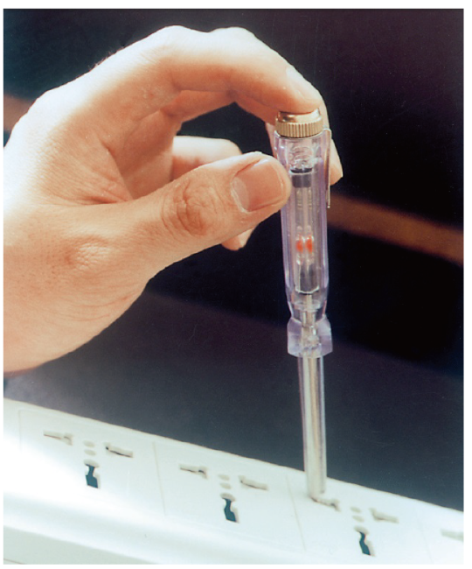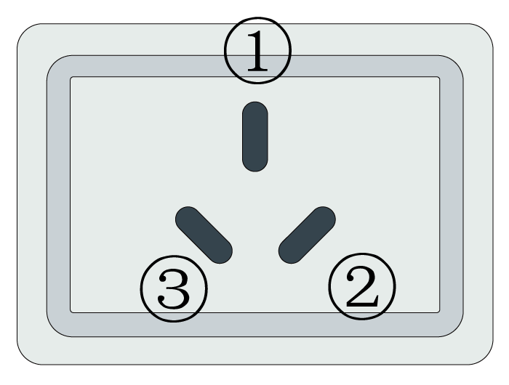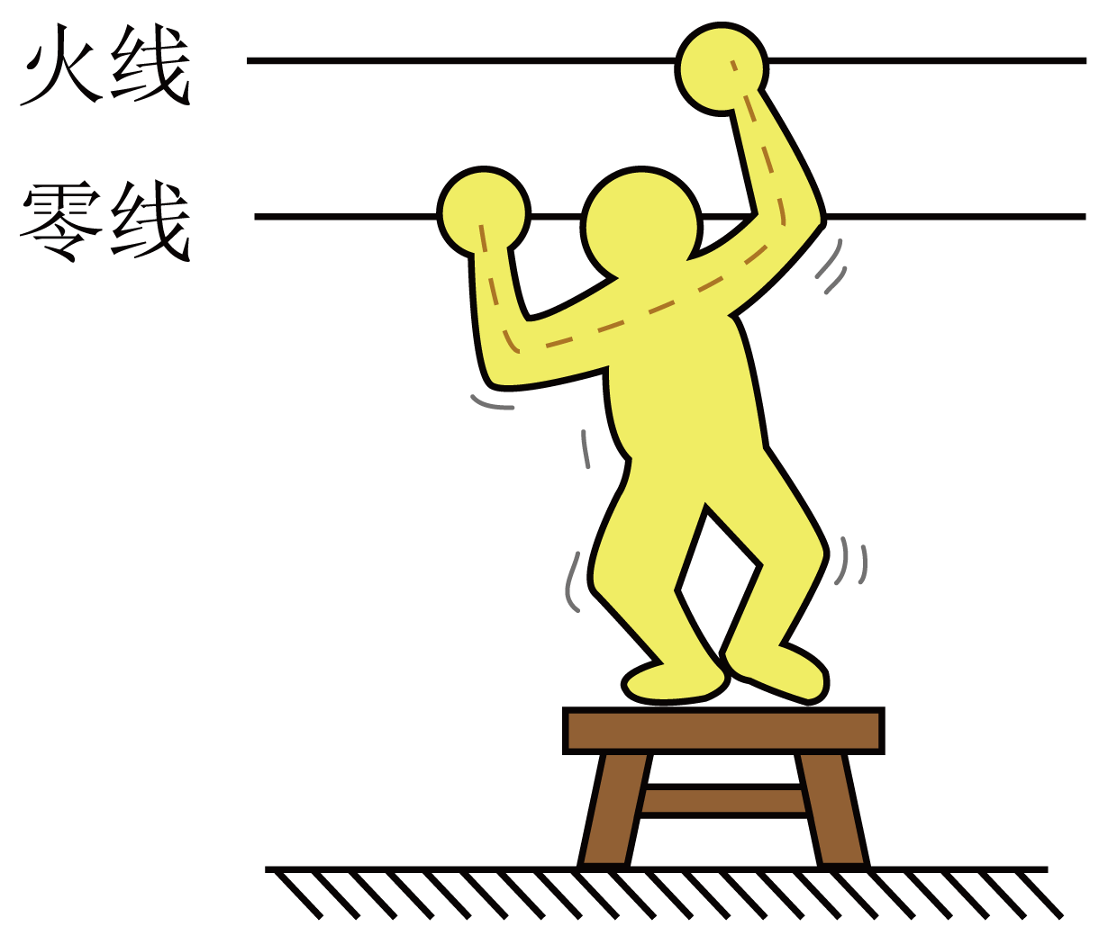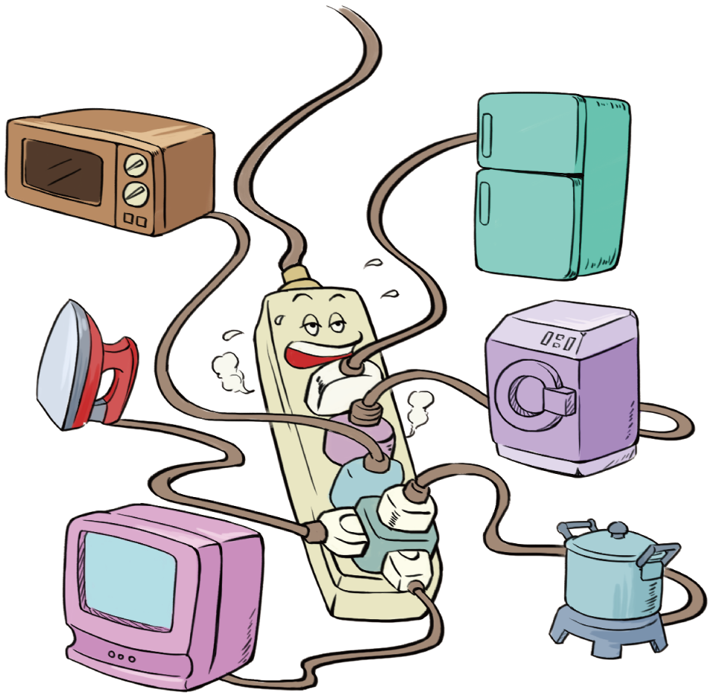
A B C D
A．使用螺丝刀试电笔时要用指尖抵住上端的金属帽
B． 与三孔插座中标有①的插孔相连的导线和室外的大地相连
C． 人站在干燥的木凳上同时接触火线和零线，不会触电
D． 用电器的总功率过大，容易发生火灾
【答案】C
【详解】A．使用螺丝刀试电笔时要用指尖抵住上端的金属帽，这样接触火线时，形成一个闭合的回路，氖管发光，故A正确，不符合题意；
B．三孔插座中三个孔，①为地线、②为火线、③为零线，因此标有①的插孔相连的导线和室外的大地相连，故B正确，不符合题意；
C．人站在干燥的木凳上同时接触火线和零线，人体连接零线与火线，此时加在人身上的电压为220V，会触电，故C错误，符合题意；
D．用电器的总功率过大，电流会过大，根据焦耳定律可知，产生的热量增加，容易发生火灾，故D正确，不符合题意。
故选C。
创新拓展练
23. 防范触电事故重要的是要有安全用电意识，要遵守安全用电原则。生活中，电冰箱的三线插头必须要插入三孔插座中，这样可以让它的金属外壳与 相连；家庭电路中，发生触电事故都是人体直接或间接跟 线接触造成的。如果你发现有人触电应立即采取的措施是 (选填“切断电源”或“用手拉开触电者”)。
【答案】地线，火，切断电源。
【详解】三线插头中间的脚连接的是用电器的金属外壳，三孔插座中间的孔连接的是地线，三线插头插入三孔插座中，就可以让它的金属外壳与地线相连，防止触电。
火线与地之间有220V电压、火线和零线之间也存在220V的电压，而零线和地之间没有电压，所以发生触电事故都是人体直接或间接跟火线连接造成的。
为保护救助人的安全，发现有人触电，一定要先切断电源，再采取措施。
24. 如图，在遵守安全用电原则的前提下连接电路图，要求：开关控制灯泡。
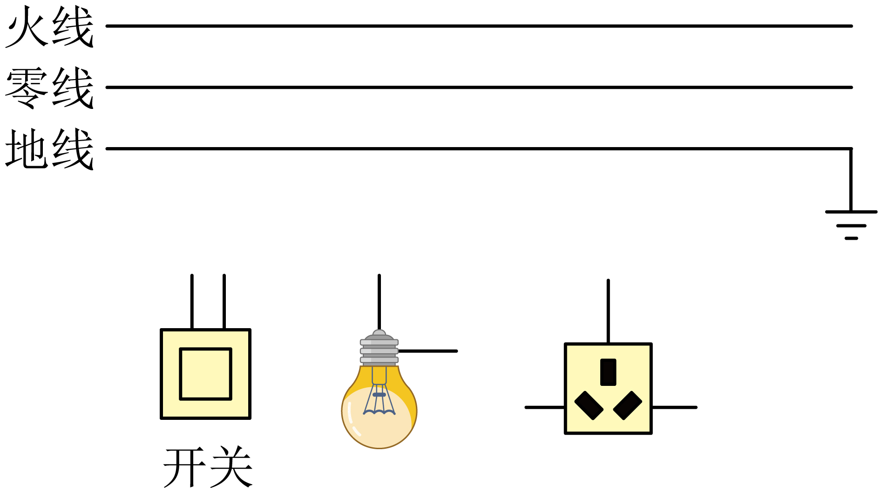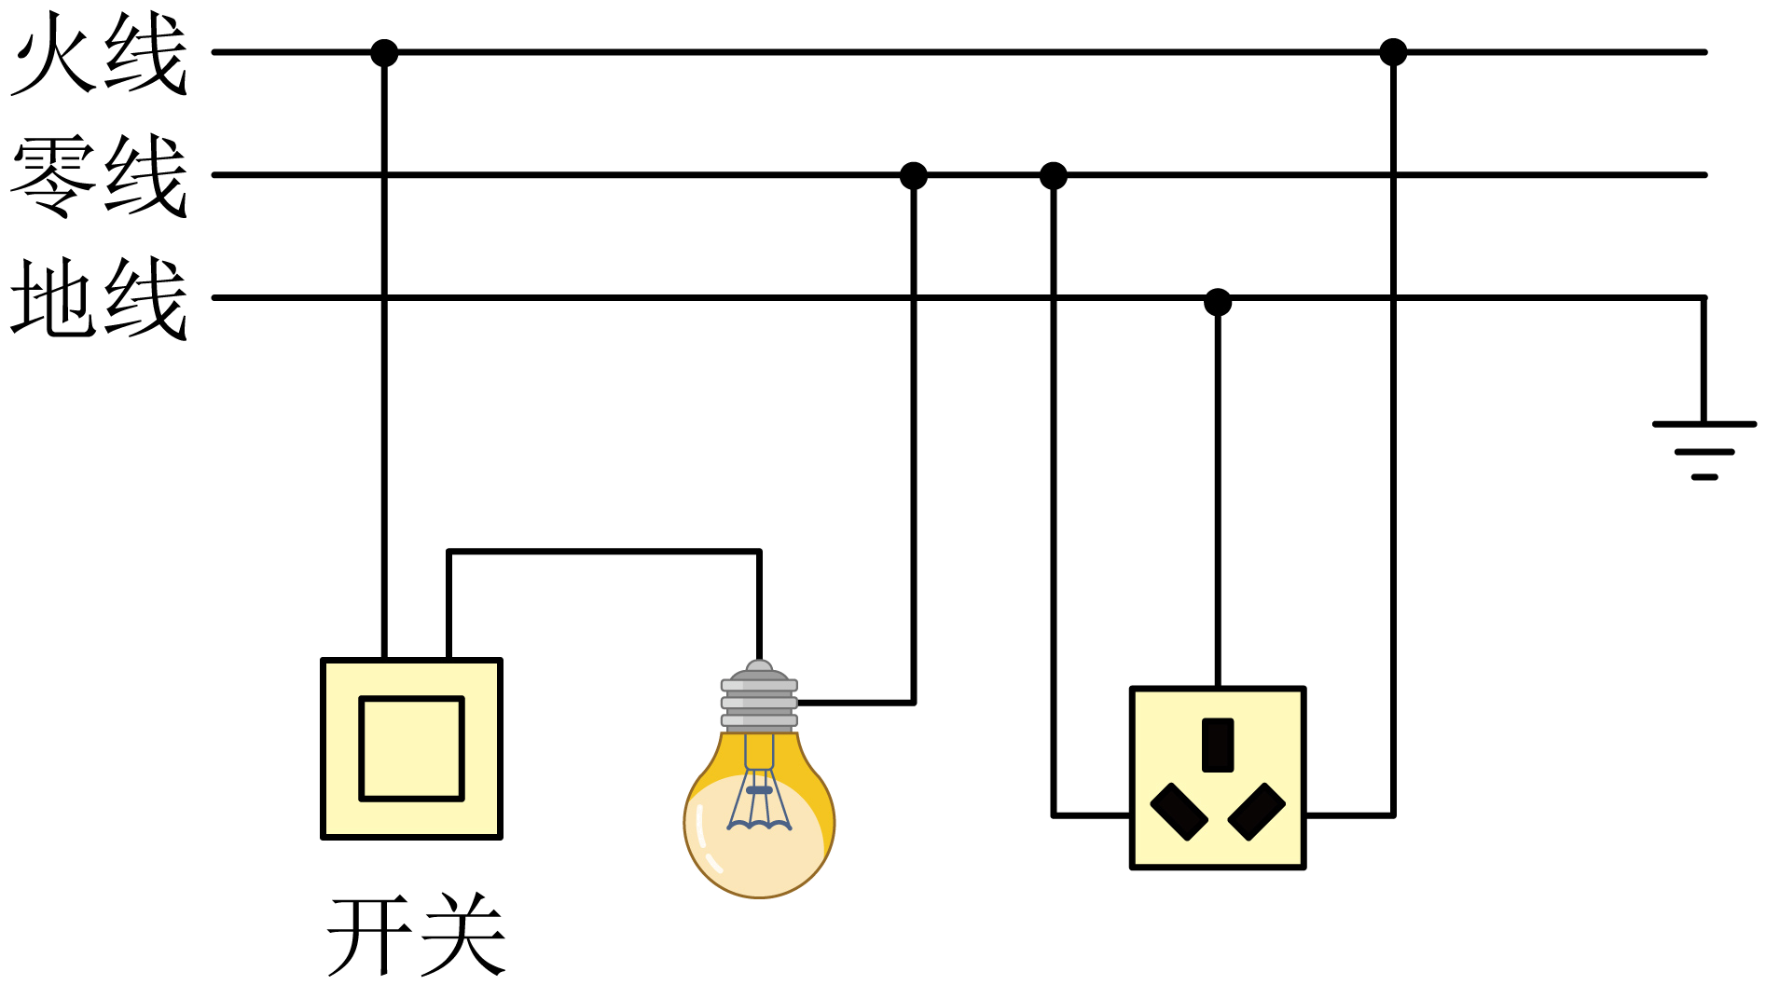
【答案】见右图。
【详解】开关与灯泡的接法：火线进开关，再接入灯泡的顶端金属点；零线直接进入灯泡的螺旋套。三孔插座的接法：上孔接地线，左孔接零线，右孔接火线。如图所示。
25. 如图是某家庭电路的一部分，下列说法正确的是（ ）
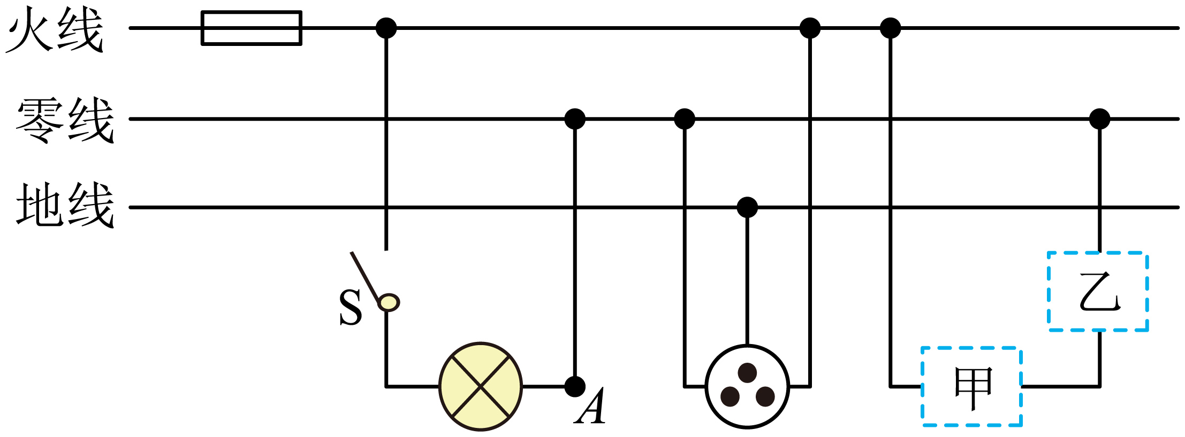
A．为了用电安全，应在甲处安装电灯，乙处安装开关
B．闭合开关，灯泡正常发光，用试电笔检测A点，氖管发光
C．若再接入空调，闭合开关后，保险丝马上熔断，则一定是电路发生短路
D．洗衣机的三线插头应连入三孔插座，这样能使洗衣机的金属外壳接地
【答案】D
【详解】A．为了用电安全，开关安装在火线上，保证断开开关后，没有电流经过灯泡，从而避免触电事故，故在甲处安装开关，乙处安装电灯，故A错误；
B．闭合开关，灯泡正常发光，A点与零线直接相连，用试电笔检测A点，氖管不发光，故B错误；
C．若再接入空调，闭合开关后，保险丝马上熔断，可能原因是总功率过大，导致干路电流过大，也可能是发生短路，故C错误；
D．洗衣机的三线插头应连入三孔插座，需遵循左零右火中接地的原则，这样能使洗衣机的金属外壳接地线，避免漏电事故，故D正确。
故选D。
26. 如图所示的家庭电路，闭合开关，灯泡发光，一段时间后，突发熔丝熔断，下列四种电路故障中：①开关处短路，②开关处断路，③灯泡处短路，④插座内左右金属片接触，会导致熔丝熔断的是（ ）
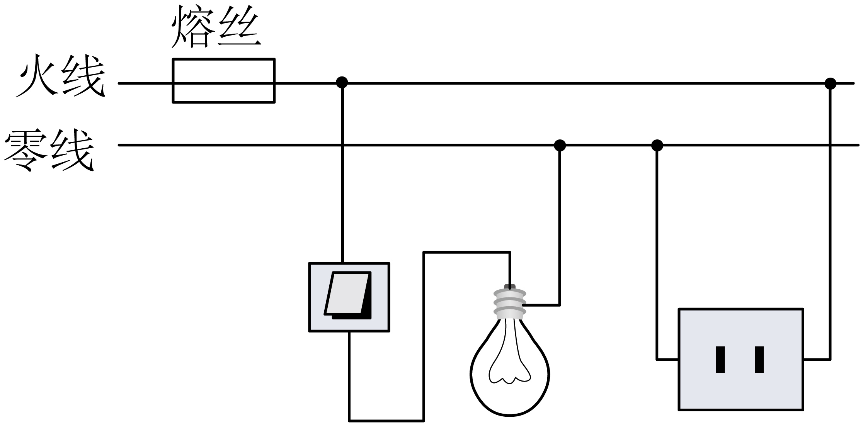
A．①③ B．②③ C．①④ D．③④
【答案】D
【详解】闭合开关，灯泡发光，一段时间后，突发熔丝熔断，说明电路中电流过大。
①开关处短路，小灯泡仍然正常发光，电路中电流不变；
②开关处断路，电路断路，小灯泡不发光，干路电流减小；
③灯泡处短路，电流过大，会导致熔丝熔断；
④插座内左右金属片接触，插座内电路直接接通，相当于短路，会导致熔丝熔断，故ABC不符合题意，D符合题意。
故选D。
27. 如图所示的家庭电路中，闭合开关，灯泡不亮，用测电笔检测插座的两孔，只有插入右孔时氖管才发光。用测电笔检测A点，氖管发光，检测B点时氖管不发光。发生该现象的原因可能是（ ）
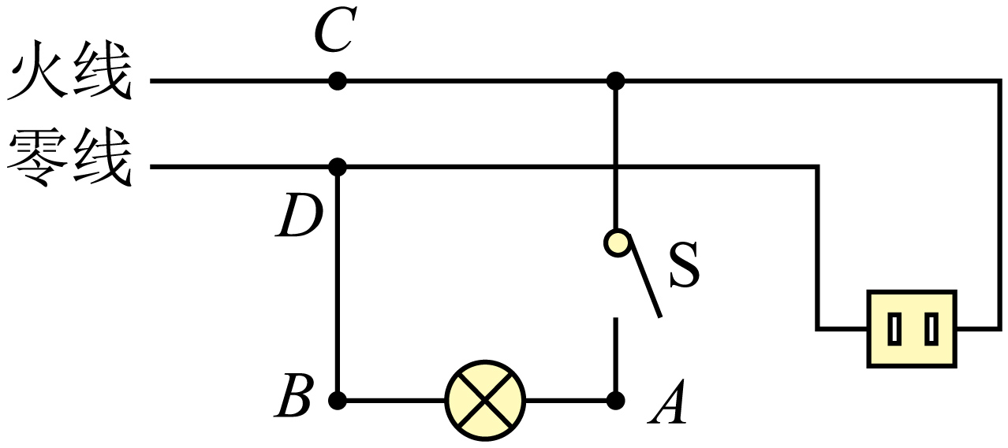
A．灯泡短路 B．灯丝断了 C．C处断路 D．D处断路
【答案】B
【详解】A．若灯泡短路，会使火线和零线相通，造成线路短路，使保险丝烧断或空气开关跳闸，造成电路断路，用试电笔测A点氖管不会发光，故A不符合题意；
C．由题意知，测电笔插入插座的右孔时，氖管发光，说明进户火线与插座右孔相通，C处未断路。故C不符合题意；
BD．测电笔检测A点氖管发光，则A到火线的连接无故障。检测B点氖管不发光，则B点与进户零线相通，D点没有断路。灯泡不亮，说明灯泡处有断路，可能原因是灯丝断了。故B符合题意，D不符合题意。
故选B。
28. 如图是家用插线板，其外壳上标有“10A”字样。使用时发现：开关断开时，指示灯不发光，插孔不能提供工作电压；开关闭合时，指示灯发光，插孔可以提供工作电压；若指示灯损坏，开关闭合时插孔也能提供工作电压。下列说法正确的是（ ）
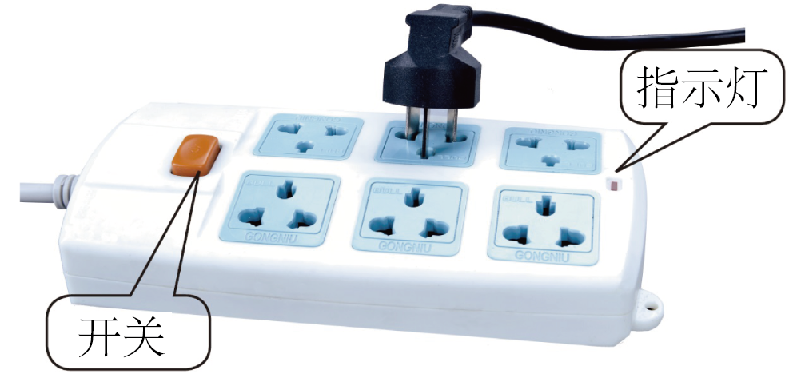
A．插线板上指示灯和插孔是并联的
B．插线板电线的绝缘皮破损，仍能安全使用
C．开关闭合时用试电笔接触任一插孔，试电笔的氖管都会发光
D．插线板在工作时总功率超过2200W是安全的
【答案】A
【详解】A．插线板上指示灯和连入插孔的用电器可以独立工作，互不影响，所以它们是并联的，故A正确；
B．插线板电线的绝缘皮破损，不能使用，因为人体接触后会引起触电事故，故B错误；
C．开关闭合时用试电笔接触火线时，氖管发光，试电笔接触零线时，氖管不发光，故C错误；
D．插线板接多个用电器同时工作时，总功率不能超过插线板允许的最大功率，插线板在工作时最大总功率P=UI=220V×10A=2200W，所以插线板在工作时总功率超过2200W是不安全的，故D错误。
故选A。
新题快递
29. 某同学家电能表上标有“，10（40）A”的字样，空气开关允许通过的最大电流为，已知他家原有用电器的总功率是。当他把功率为1kW的电热水壶插头接入插座中，电路中的空气开关出现了跳闸现象。空气开关跳闸的原因不可能的是（ ）
A．用电器的总功率过大 B．连接电热水壶前插座短路
C．接入电热水壶的插头短路 D．电热水壶的内部电路短路
【答案】B
【详解】A．空气开关允许接入的最大负载功率为P=UI=220V×30A=6600W
该同学家原有用电器的总功率是6kW。当他把功率为1kW的电热水壶插头接入插座中，实际接入电路的总功率为P'=6000W+1000W=7000W
超过了空气开关允许的最大电功率，故A不符合题意；
B．如果连接电热水壶前插座短路，空气开关早就跳闸了，故B符合题意；
C．接入电热水壶的插头短路，可能导致空气开关跳闸，故C不符合题意；
D．电热水壶的内部电路短路，可能导致空气开关跳闸，故D不符合题意。
故选B。
30. 如图甲所示，插头中较长的插脚应该插入三孔插座的 （选填“L”、“N”或“E”）孔。小明家有一个规格为“220V 1000W”的用电器，该用电器可能是 （选填“台灯”、“电饭锅”或“电风扇”）。小明想在家里安装一盏照明灯，如图乙所示是他设计的电路图。请在图中虚线框内补上开关和电灯的电路元件符号 。
【答案】 E 电饭锅 见下图
【详解】三孔插座的接法是 “左零右火上接地”，即左边接零线（N孔），右边接火线（L孔），上面接地线（E孔），插头中较长的插脚是与用电器的金属外壳相连的，为了保证用电安全，金属外壳要接地，所以较长的插脚应该插入三孔插座的E孔。
台灯的功率一般在几十瓦左右，电风扇的功率一般在一百瓦到几百瓦，小明家有一个规格为“220V 1000W”的用电器，该用电器可能是电饭锅。
在家庭电路中，开关要接在火线和电灯之间，这样当开关断开时，电灯与火线断开，人接触电灯不会触电。所以上面的虚线框接开关，下面的虚线框接电灯，如图所示：

